台東縣立寶桑國中100學年度第一學期七年級歷史科第一次段考試卷
範圍：翰林版第一、二課 命題：呂得輝 年 班 座號: 姓名:
一、選擇：100％（1~20題，每題二分。21~40題，每題三分。）
( B )01.0臺灣大約在四百多年前從史前時代進入了歷史時代，是因為發明下列哪一項文明？
(Ａ)陶器 (Ｂ)文字 (Ｃ)鐵器 (Ｄ)農耕。
( D )02.0考古學家在臺東縣長濱鄉發現的長濱文化，一般認為與中國大陸舊石器時代晚期的文化有關。請問：下列何者不是長濱文化的特色？
(Ａ)靠著敲打技術製造石器 (Ｂ)過著採集、漁獵的生活 (Ｃ)知道用火 (Ｄ)燒製陶器。
( A )03.0臺灣的新石器時代文化，各階段的文化代表中，有的與中國華南的新石器時代文化有著密切的關係，有的與東南亞相關聯。下列關於臺灣新石器時代文化的特徵，何者錯誤？
(Ａ)煉製鐵器 (Ｂ)燒製陶器 (Ｃ)農業的出現 (Ｄ)磨製石器。
( C )04.0在臺灣史前文化中，從長濱文化、大坌坑文化等史前遺址的名稱，可知史前遺址多半以何種方式來命名？
(Ａ)出土文物的種類 (Ｂ)出土文物的數量 (Ｃ)遺址發現的所在地 (Ｄ)遺址的發現者。
( B )05.0目前總統府前面的馬路，是為了紀念原本在臺北盆地居住、活動的哪一個平埔族？
(Ａ)西拉雅族 (Ｂ)凱達格蘭族 (Ｃ)噶瑪蘭族 (Ｄ)道卡斯族。
( B )06.0下列哪一族群沒有階級組織，但卻有與經濟生活息息相關的漁團組織，成員有造船、修船和漁獵的義務，也有平分漁獲的權利？
(Ａ)邵族 (Ｂ)達悟族 (Ｃ)阿美族 (Ｄ)賽夏族。
( C ) 7.0「瓦歷斯一家，靠著向貴族租來的農地，種植小米維生，平時除繳租稅外，還需為貴族服勞役。」請問：瓦歷斯可能是下列哪一族？
(Ａ)布農族 (Ｂ)賽夏族 (Ｃ)魯凱族 (Ｄ)鄒族。
( A ) 8.0原住民的宗教信仰為其生活的重心，下列關於原住民宗教活動與內涵，何者正確？
(Ａ)最受敬畏的神靈為「祖靈」 (Ｂ)由長老負責和神靈溝通 (Ｃ)原住民為一神信仰 (Ｄ)西拉雅族崇拜祖靈的場所稱為宗廟。
( B ) 9.0「在壺、罐裝上清水，插上草葉，象徵祖靈。祭品以檳榔、米酒等為主。」請問：上述這種「祀壺信仰」是哪一個臺灣原住民族的特色？
(Ａ)泰雅族 (Ｂ)西拉雅族 (Ｃ)阿美族 (Ｄ)達悟族。
( B )10.0下列有關臺灣各族原住民族與其歲時祭儀的配對，何者是正確的？
(Ａ)達悟族—猴祭 (Ｂ)阿美族—豐年祭 (Ｃ)布農族—矮靈祭 (Ｄ)泰雅族—飛魚祭。
( D )11.0我們經常在媒體上看到臺灣原住民宗教祭祀、生命禮儀、歲時祭儀等活動的影片。其中著名布農族的打耳祭、卑南族的猴祭是屬於哪一祭儀？
(Ａ)祖靈祭 (Ｂ)喪葬禮 (Ｃ)豐年祭 (Ｄ)成年禮。
( B )12.017 世紀的臺灣是海商及走私者活動的地區，如果小夫想要了解當時的發展的情形，他可以研讀下列何人的傳記？
(Ａ)沈有容 (Ｂ)鄭芝龍 (Ｃ)郭懷一 (Ｄ)劉銘傳。
( C )13.016 世紀末，明朝為了防止日本人騷擾東南沿海地區，派兵進駐澎湖，此項政策所造成的影響為何？
(Ａ)導致澎湖的貿易絡繹不絕 (Ｂ)臺灣本島臺灣因此變成海商鄭芝龍的大本營 (Ｃ)臺灣本島取代澎湖成為商人和海商的活動場所 (Ｄ)日本趁機占領。
( A )14.014 世紀後期，明朝為防倭寇而施行哪一政策，但不少百姓迫於生計，仍違禁出海，甚至以澎湖為據點，從事亦商亦盜的活動？
(Ａ)海禁政策 (Ｂ)南進政策 (Ｃ)皇民化政策 (Ｄ)種族歧視政策。
( D )15.017 世紀，臺灣曾受哪些異族的統治？
(Ａ)葡萄牙人、荷蘭人 (Ｂ)西班牙人、葡萄牙人 (Ｃ)法國人、荷蘭人 (Ｄ)西班牙人、荷蘭人。
( C )16.0靜香在一本臺灣史書中看到一段文字：「順治 9 年（1652 年），土民郭懷一反，戮於赤崁城，民被土番混殺。」請問：郭懷一是為了反抗哪一國人在臺灣的苛稅暴斂？
(Ａ)日本 (Ｂ)葡萄牙 (Ｃ)荷蘭 (Ｄ)西班牙。
( D )17.0荷蘭人在臺灣38年的統治，最後由於何人的武力征伐，導致荷蘭人敗走，撤離臺灣？
(Ａ) 郭懷一 (Ｂ)鄭芝龍 (Ｃ)顏思齊 (Ｄ)鄭成功。。
( D )18. 荷蘭人占領臺灣之後，在臺灣對原住民實行統治的策略，其大略步驟為何？ (Ａ)宗教控制→武力征伐→行政控制 (Ｂ)行政控制→武力征伐→宗教控制 (Ｃ)行政控制→宗教控制→武力征伐 (Ｄ)武力征伐→行政控制→宗教控制。
( C )19.0下圖為熱蘭遮城之古地圖。請問：此城堡為哪一國人所興建？
(Ａ)葡萄牙人 (Ｂ)西班牙人 (Ｃ)荷蘭人 (Ｄ)日本人。
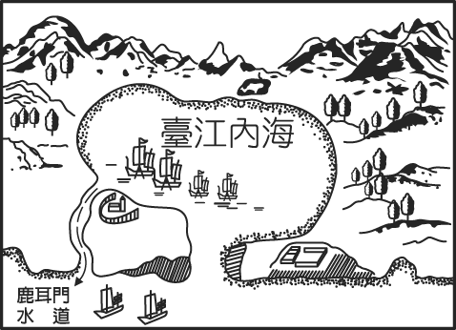
( D )20.0荷蘭人占領臺灣期間，對原住民的統治方式，是利用下列哪一種身分的人傳達政令，並授與他們維持村落秩序的權力？
(Ａ)商人 (Ｂ)漢人 (Ｃ)傳教士 (Ｄ)長老。
( A )21. 下圖是某歷史學者整理的出土文物史料。請依時間先後排出這三個遺址形成之順序？
(Ａ)乙丙甲 (Ｂ)甲乙丙 (Ｃ)丙乙甲 (Ｄ)乙甲丙。
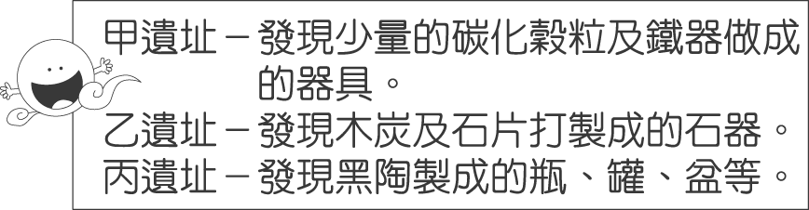
( B )22.0下圖是某一文化的復原想像圖。這個村落的房子大都是以木頭架高而成。平時除了耕作外，也會飼養一些如豬、狗之類的家畜。當然有時也會帶著村裡製造的鐵製鏢槍頭去捕獵野鹿。除了耕作與打獵外，村裡有些人也會製作精美的陶器，而女人大都也會織布。而平日空閒時，大家往往也蹲在地上聊天，例如談談前些日子從其他地方換來的漢人錢幣、琉璃珠等東西。根據圖片及敘述，他應該是哪一種文化
(Ａ)大坌坑文化 (Ｂ)十三行文化 (Ｃ)圓山文化 (Ｄ)卑南文化。
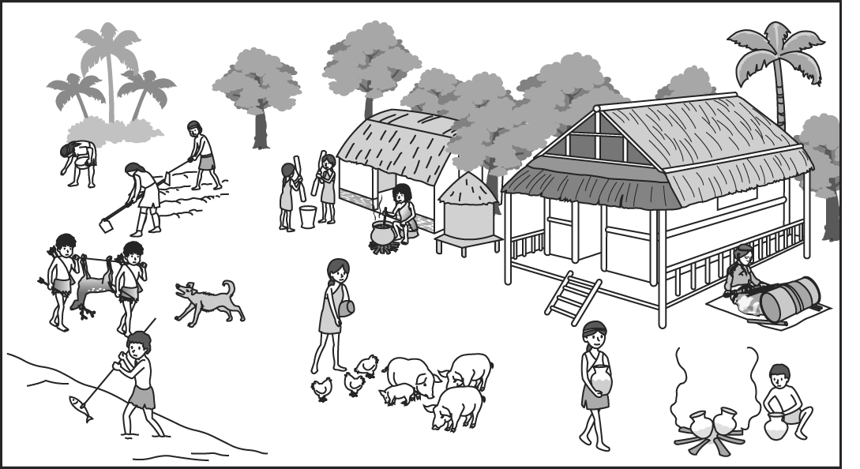
( A )23. 日本人來到臺灣之後將高山族分為9族，今天南投仍有一個「九族文化村」，下列有關臺灣高山族的敘述，何者正確？
(Ａ)主要居住在臺灣山區及東部平原地帶 (B)高山族與外人接觸的時間較平埔族早 (C)高山族皆屬父系社會，家產由男子繼承 (D)現在已不易與漢人區分開來。
( C )24.0下圖是全球南島語系分布圖。根據此圖判斷，下列哪一族群不屬於南島語族？
(Ａ)紐西蘭毛利人 (Ｂ)菲律賓原住民 (Ｃ)日本大和民族 (Ｄ)臺灣原住民。
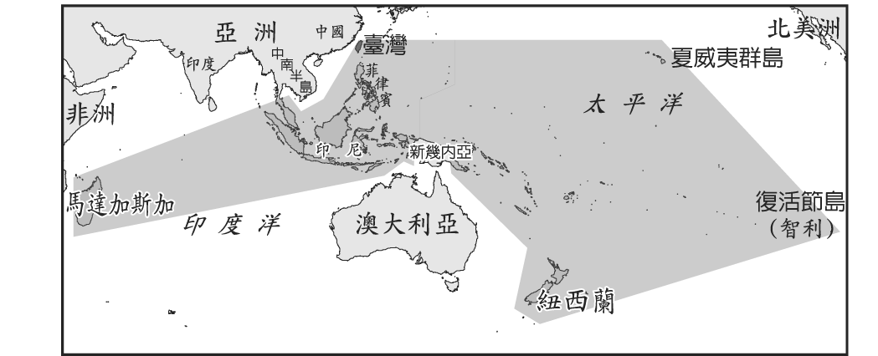
( D )25.0清初來過臺灣的黃叔璥在《臺海使槎錄》書中記載原住民一首歌：「今日歡會飲酒，明日及早捕鹿。回到社中，人人都要得鹿。將鹿易銀完餉，餉完再來會飲。」這是指哪一族原住民的生活寫照？
(Ａ)布農族 (Ｂ)泰雅族 (Ｃ)鄒族 (Ｄ)西拉雅族。
( B )26.01920 年，日本人出版《蕃族習慣調查報告》書中指出：「□□□把百步蛇當成『貴族祖先』的化身，雖然形式上是『拜蛇』，其實內心真正的涵義仍是崇拜『祖先』，應是屬於『祖靈的崇拜』而不是單純的『動物崇拜』。」文中□□□是哪一族群？
(Ａ)布農族 (Ｂ)排灣族 (Ｃ)泰雅族 (Ｄ)卑南族。
( A )27.0老師介紹下列四本與臺灣歷史有關的課外讀物，要班上同學自行閱讀。胖虎對荷蘭統治時期的歷史特別有興趣，那麼他應該閱讀下列哪一本書？
(Ａ)《熱蘭遮城日記》 (Ｂ)《臺灣山區開發史》 (Ｃ)《億載金城的興築》 (Ｄ)《臺灣文教的起源》。
( C )28.0大雄日前至澎湖旅遊，見到一塊「沈有容諭退紅毛番韋麻郎等」碑。請問：這邊的「紅毛番」指的是下列何人？
(Ａ)葡萄牙人 (Ｂ)西班牙人 (Ｃ)荷蘭人 (Ｄ)英國人。
( D )29.01626 年，西班牙人占領臺灣北部作為赴日貿易的據點，但卻有始無終，只留少數兵力在臺灣，其主要因素為何？
(Ａ)日本推動明治維新 (Ｂ)日本實施海禁政策 (Ｃ)日本與荷蘭友好抵制西班牙 (Ｄ)日本實施鎖國政策。
( A )30.0上歷史課時，老師準備帶學生從事實地考察，如果他們要前往參觀西班牙人遺留的史蹟，則下圖中哪些地區是最佳的地點？
(Ａ)甲、乙 (Ｂ)乙、丙 (Ｃ)丙、丁 (Ｄ)丁、戊。
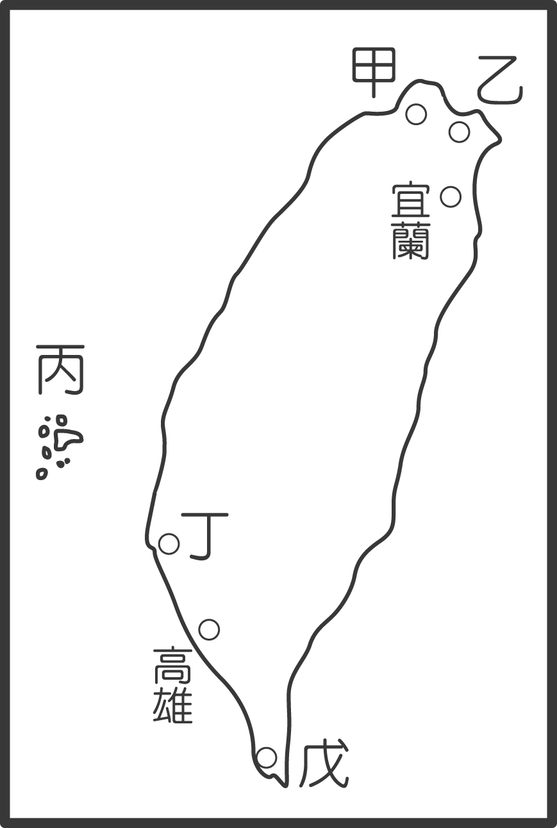
( B )31.0震東就讀一所天主教大學，每逢假日他總會看到校內的天主教堂中湧入成群的菲律賓籍勞工。請問：菲律賓人的宗教信仰主要是受到哪一國殖民統治所影響？
(Ａ)葡萄牙 (Ｂ)西班牙 (Ｃ)荷蘭 (Ｄ)日本。
( C )32.0下圖為「新港語聖經馬太福音」，它是用羅馬語拼注原住民語言而成。請問：我們若想進一步了解此種文件的歷史背景，應該查閱何人統治臺灣時的資料？
(Ａ)葡萄牙人 (Ｂ)西班牙人 (Ｃ)荷蘭人 (Ｄ)日本人。
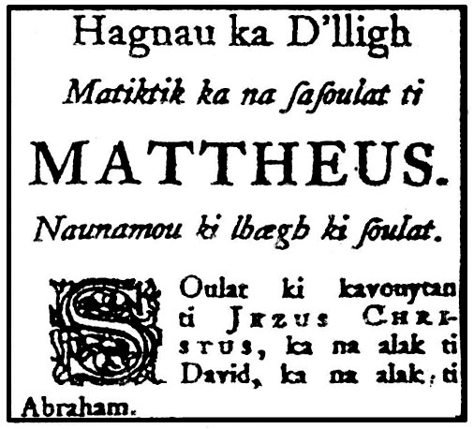
( A )33.0今日許多原住民信奉天主教或基督教，主要是受到哪兩個國家曾占領臺灣並傳播信仰的影響？
(Ａ)西班牙、荷蘭 (Ｂ)英國、法國 (Ｃ)西班牙、葡萄牙 (Ｄ)日本、荷蘭。
( D )34. 臺灣在17世紀進入國際競爭時期後，成為各方勢力競逐的據點，主要原因為何？
(Ａ)氣候溫和 (Ｂ)盛產黃金 (Ｃ)地勢平坦 (Ｄ)位置適中。
( B )35.017 世紀初，荷蘭以很多優惠條件招募漢人來臺灣，其目的是下列何者？
(Ａ)利用漢人，協助統治原住民 (Ｂ)開墾土地，提高農業生產力 (Ｃ)充任傭兵，從事對外擴張 (Ｄ)開挖工礦、林產資源。
( C )36.0臺灣民謠＜安平追想曲＞中有「身穿花紅長洋裝，風吹金髮思情郎」等歌詞，根據歌詞中的女主角是「金髮」又穿「洋裝」來判斷，這首歌的場景應該是發生在哪一時空背景下？
(Ａ)西班牙人統治下的安平港邊 (Ｂ)鄭成功統治下的臺南海邊 (Ｃ)荷蘭人統治下的安平港邊 (Ｄ)日本人統治下的臺南海邊。
( A )37.0下表為 17 世紀臺灣新港社語言中的外來字彙表，請問：
編號 | 新港語 | 英語 | 中文翻譯
1 | Agoualilif | Key | 鑰匙
2 | Deus | God | 上帝
3 | Kakato | Scissors | 剪刀
4 | Lalto | Musket | 毛瑟槍
5 | Sackig | Bells | 鐘
17 世紀新港社語言，主要為當時哪一原住民族的語文？
(Ａ)西拉雅族 (Ｂ)噶瑪蘭族 (Ｃ)太魯閣族 (Ｄ)凱達格蘭族。
( D )38.0下表為 1640 ～ 1653 年「荷蘭人在臺財務收支表」。請問：當時外銷獲利的主要物產是什麼？
(Ａ)茶葉、樟腦 (Ｂ)鹿皮、橡膠 (Ｃ)絲帛、瓷器 (Ｄ)稻米、蔗糖。
（單位：gulden）
年代 | 純益（利）
1640 | 13,000
1641 | 16,000
1643 | 83,000
1649 | 467,000
1653 | 338,000
( A )39.0有一段文獻：「□是治理臺灣的最高官員。當公司逐漸征服各地原住民後，即分設北部、南部、東部及淡水四個地方集會區，由公司每年定期在大員召開會議。荷蘭長官於會中除宣達施政措施、要求與會長老效忠外，還授予長老維持村落秩序的權力。」請問：上文中的□，應填入下列何者？
(Ａ)荷蘭聯合東印度公司駐臺灣長官 (Ｂ)臺灣總督 (Ｃ)荷蘭國王 (Ｄ)臺灣巡撫。
( C )040.0小唐生於 1612 年，為福建福州人，在他 30 歲那一年被荷蘭人招募來臺開墾。請問他來到臺灣後可能會有何種遭遇？
(Ａ)擁有許多私有土地 (Ｂ)與臺灣原住民交易愉快 (Ｃ)辛苦所得大半都繳稅給荷蘭人了 (Ｄ)在顏思齊的領導下參與抗荷事件。

